産技セ オープンラボ2019
参加申込書
栃木県産業技術センター
〒321-3226
宇都宮市ゆいの杜1-5-20
（とちぎ産業創造プラザ内）
URL(HP) http://www.iri.pref.tochigi.lg.jp
TEL: 028-670-3391/FAX: 028-667-9430
E-mail sangise-boshu@pref.tochigi.lg.jp
駐車場有：4００台
申込日 | 令和元(2019)年 月 日
事業所名
所在地
電話番号
参 加 者
【所属部課名】 | 【職氏名】  ※連絡担当者に○ | 【参加予定】
 |  | 基調講演  参加する場合○ | 成果発表  参加予定全てに○ | ラボツアー  参加予定いずれかに○
 |  |  | A B C | A B C
 |  |  | A B C | A B C
 |  |  | A B C | A B C
 |  |  | A B C | A B C
 |  |  | A B C | A B C
【成果発表】 Ａ会場：機械電子分野 Ｂ会場：材料分野 Ｃ会場：食品分野
【ラボツアー】 Ａコース：電波暗室、半無響室（音響解析システム）、5軸マシニングセンタ、ポータブル残留応力測定装置、Ｘ線ＣＴ三次元測定機 他
Ｂコース：グロー放電発光分析装置、スクラッチ試験装置、微小部蛍光Ｘ線分析装置、プラズマ発光分析装置 他
Ｃコース：高温高圧レトルト殺菌機、急速冷凍装置、微量香気成分分析装置、味覚センサー 他
産業技術センター活用相談について （ 希望する ）
相談の希望がありましたら、〇を付けてください
日本規格協会 標準化相談について （ 希望する ）
相談内容：

※相談内容は、支障のない範囲で記載してください。

送付先 FAX: 028-667-9430 E-mail :sangise-boshu@pref.tochigi.lg.jp
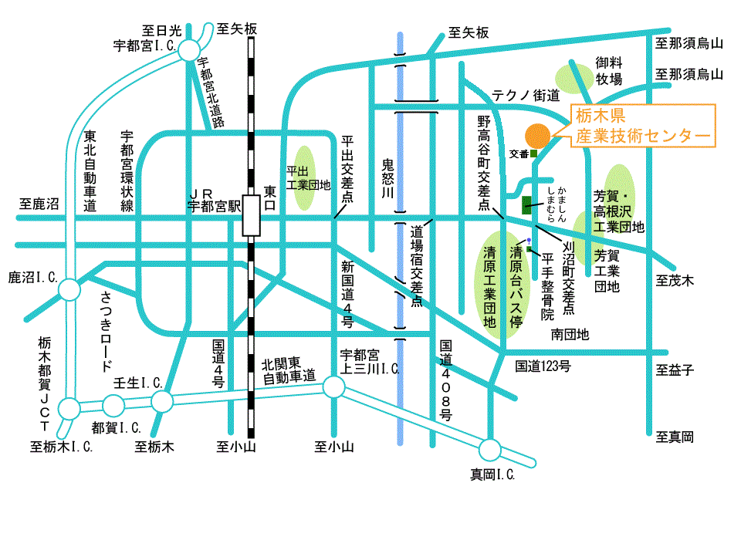
産業技術センター技術交流部

会場案内
栃木県産業技術センター
〒321-3226 宇都宮市ゆいの杜1-5-20
（とちぎ産業創造プラザ内）
TEL: 028-670-3391
URL(HP) http://www.iri.pref.tochigi.lg.jp

